附件3

**中国实验动物学会实验动物模型研发报告**

|  |  |  |  |
| --- | --- | --- | --- |
| 实验动物模型名称（中、英文） | 新型冠状病毒（501Y.V2）适应株经鼻感染小鼠模型  The mouse-adapted-SARS-CoV-2（501Y.V2) virus-intranasally infected murine model | | |
| 申请人（单位）名称 | 中国医学科学院医学实验动物研究所 | | |
| 研究机构（人）地址 | 北京市朝阳区潘家园南里5号 | | |
| 研究机构（人）电话 | 010-67761941 | | |
| 主要参与人员及单位 | 鲍琳琳 中国医学科学院医学实验动物研究所  戚菲菲 中国医学科学院医学实验动物研究所  李枫棣 中国医学科学院医学实验动物研究所  吕 琦 中国医学科学院医学实验动物研究所  周沙沙 中国医学科学院医学实验动物研究所  刘明娅 中国医学科学院医学实验动物研究所  邓 巍 中国医学科学院医学实验动物研究所  邓 然 中国医学科学院医学实验动物研究所  梁徐健 中国医学科学院医学实验动物研究所  张亚青 中国医学科学院医学实验动物研究所 | | |
| 研究起止日期 | 2020 年 5 月 至 2023 年 12 月 | | |
| 原始资料的保存地点 | 中国医学科学院医学实验动物研究所 | | |
| 联系人姓名 | 鲍琳琳 | 电话67767761941 | 邮箱bllmsl@163.com |
| 1. 摘要（简述研究的目的和意义，主要造模方法，与临床的相似度及评价方法，概述模型的创新点和应用价值）   目的和意义：新冠病毒传播与流行以及人体免疫与疫苗免疫的选择压力，病毒不断积累变异。病毒在人群中的变异会改变病毒的传播效率、细胞嗜性以及致病性，并可能逃避免疫识别，然而病毒在动物体内适应性变化的趋势不清，通过将病毒在小鼠体内适应可以前瞻性的预测病毒在人群中的突变趋势。  主要造模方法：建立的小鼠适应株是在N501Y突变株的基础上在小鼠体内多次连续传代获得适应株，明确最佳病毒感染滴度，经滴鼻感染的方式建立模型。  与临床的相似度及评价方法：临床上重症COVID-19患者肺泡-毛细血管屏障出现弥漫性炎症损伤，致使血管壁通透性增加，炎性因子和纤维蛋白渗出增多，肺泡失去气体交换功能，从而导致呼吸衰竭，本模型小鼠出现呼吸急促的症状甚至死亡，肺组织病变程度加重，引起中至重度间质性肺炎，肺泡内形成透明膜，肺组织气血屏障阻力增加明显。与临床重症患者病理特征相似。  模型的创新点和应用价值：我们将Beta株在小鼠体内适应获得了重症肺炎病毒株，并建立小鼠模型，可以模拟临床重症COVID-19病理特征，同时该模型可用于致病力变化研究、药物和疫苗评价研究，为提供病毒变异预警信息和科学评价疫苗奠定基础。  二、研究报告正文（可以附件形式编制，编制要点附后）  见附件 | | | |

**中国实验动物学会实验动物模型鉴定与评价工作委员会制**

一、**动物模型的命名**。

新型冠状病毒（501Y.V2）适应株经鼻感染小鼠模型

The mouse-adapted-SARS-CoV-2（501Y.V2) virus-intranasally infected murine model

**二、研究背景**

2.1研究目的

SARS-CoV-2病毒变异可能受到宿主-病毒相互作用的特定流行病学和免疫学方面的影响，尽管病毒变异无规律可循，但研究发现其在人群和动物间存在趋同进化的现象，然而病毒在动物体内适应性变化的趋势不清，通过将病毒在小鼠体内适应获得高致病性毒株并建立动物模型，可以前瞻性的预测病毒在人群中的突变及致病力变化趋势。

2.2研究背景

随着SARS-CoV-2在全球的流行，产生了很多变异株，例如Alpha、Beta、Gamma、Delta和Omicron等，Omicron有可能取代Delta成为新的主要流行株1。Alpha、Beta、Gamma及Omicron突变株携带共同的变异位点——N501Y，研究证实501位点突变增强了病毒与人体细胞的结合能力，导致病毒的传染性显著增强（感染者的增长率比其他变异毒株高71%）2。此外，研究发现将早期临床分离的新冠病毒株在老年BALB/c小鼠肺中连续传代，获得的小鼠适应株具有N501Y位点突变，该毒株可以直接感染野生型老年BALB/c小鼠，并使其产生中度间质性肺炎改变3。Beta变异株具有N501Y突变，增加了RBD与小鼠ACE2受体的亲和力，使对新冠病毒不易感的小鼠能够突破物种限制性直接被新冠病毒感染。此外，病毒在动物传播过程中发生适应性进化的速率可能远远高于人类，同时病毒在动物体内产生的突变株极有可能产生物种见传播并回传到人类，从而产生新的变异株在世界范围内流行4。

2.3研究意义

在N501Y突变的基础上继续在小鼠体内多次传代，发现其可能产生的变异位点，了解新冠病毒在动物中的适应性变化及病毒变异后对中间宿主的影响，有助于更深的了解新冠病毒与宿主互作的关系。我们在实验室条件下，应用Beta新冠病毒（501Y.V2）在BALB/c小鼠体内多次传代，发现SARS-CoV-2在小鼠中致病力增强，表现为可以突破宿主限制性，感染小鼠并在肺组织中复制，引起重度间质肺炎，甚至死亡，基于病毒适应株建立小鼠模型，可以模拟临床重症COVID-19病理特征，可用于致病力变化研究、药物和疫苗评价研究，为提供病毒变异预警信息和科学评价疫苗奠定基础。

**三、动物模型的制备方法**

（一）、实验材料和实验操作规程

1. 病毒和细胞

新型冠状病毒（501Y.V2毒株——GDPCC nCoV84），CSTR:16698.06. NPRC 2.062100001

将新型冠状病毒接种到Vero E6细胞进行培养。Vero E6细胞培养在DMEM（HyClone, 美国）添加10%胎牛血清，100 IU/ml 青霉素和100 µg/ml链霉素的培养基中，环境为37℃，5%CO2。新型冠状病毒的病毒滴度用标准的半数细胞感染率（a standard 50% tissue culture infection dose ，TCID50）进行分析。

1. 实验动物

SPF级，8-9月龄雌性BALB/c小鼠由北京华阜康生物科技股份有限公司提供。

1. 建立SARS-CoV-2 鼠肺适应株

SARS-CoV-2 南非株（501Y.V2）滴鼻感染BALB/c小鼠，在感染后3-4天，处死小鼠收集肺组织，组织匀浆后接种下一代小鼠。记录不同代次肺组织匀浆接种后小鼠症状改变情况，包括体重下降率和死亡情况。

1. 建立SARS-CoV-2鼠肺适应株小鼠模型

将BALB/c小鼠(n=17)轻度麻醉，分别滴鼻接种50µl (104.2 TCID50)501Y.V2病毒株与适应株病毒。小鼠感染后每天监测临床症状、体重下降率和死亡情况。在1,2,3,5 d.p.i，安乐死每组剩余小鼠(n=12)，收集组织用于病毒载量测定。

1. RNA抽提和RT-PCR鉴定

将组织匀浆后提取RNA，利用RT-PCR技术检测各组织中病毒载量，用于动态监测病毒在组织中复制情况。RT-PCR所用的新型冠状病毒特异引物如下：

上游为5’-TCAGAATGCCAATCTCCCCAAC-3’

下游为5’-AAAGGTCCACCCGATACATTGA-3’

1. 病理学观察

肺组织在10%福尔马林中固定过夜、石蜡包埋、切片，经脱蜡脱水后，用苏木精-伊红（HE）染色，镜下观察。

1. 分析方法：所有的数据用GraphPad Prism 8.0 软件分析，感染组小鼠用T检验方法分析差异，显著性差异用*p﹤0.05, **p﹤0.01表示。

（二）实验结果

1. 建立SARS-CoV-2适应株

SARS-CoV-2 南非株（501Y.V2）在小鼠体内经过7次传代后，获得突变株P7（图1.1）。随着传代次数的增加，小鼠出现体重下降，弓背竖毛，行动迟缓的症状；病毒传至第7代（P7），小鼠感染P7毒株后6dpi全部死亡（图1.2）。伴随感染代数增加，肺组织病变面积增大，病变肺组织肿胀呈暗红色（图1.1）。对应肺指数随着传代次数的增加而升高，说明新冠适应株传代至第7代（P7）致病力明显增强（图1.2）。

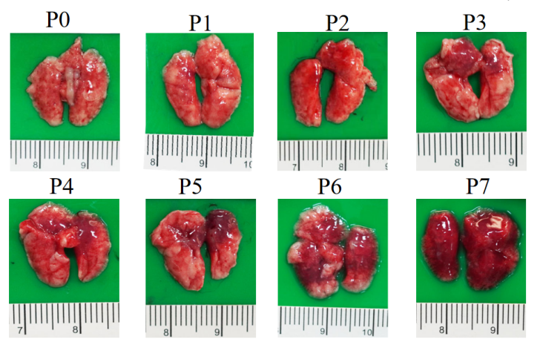

图1.1 不同代次病毒株感染小鼠后肺组织大体解剖图

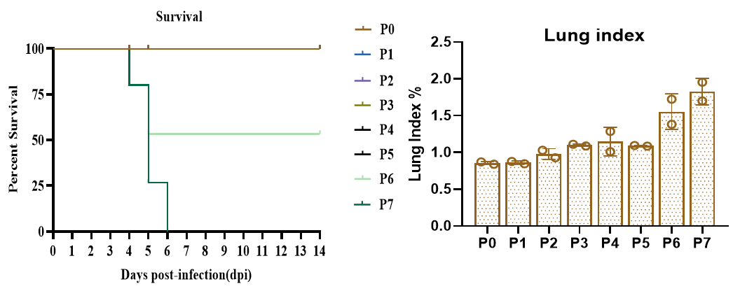

图1.2 不同代次病毒株感染小鼠后生存率及肺指数

2.建立SARS-CoV-2鼠肺适应株小鼠模型

2.1临床症状

P0与P7分别以104.2TCID50感染8-9月BALB/c小鼠，突变株在小鼠体内致病力增强，具体表现为：8-9月小鼠感染P0后4dpi达到最高体重下降率16%，之后体重逐渐恢复，14dpi内无死亡；感染P7的小鼠体重持续下降，感染后6dpi体重下降率达27%，除弓背竖毛外，出现行动迟缓、对外界刺激反应下降等症状，6dpi内全部死亡（图2.1）。

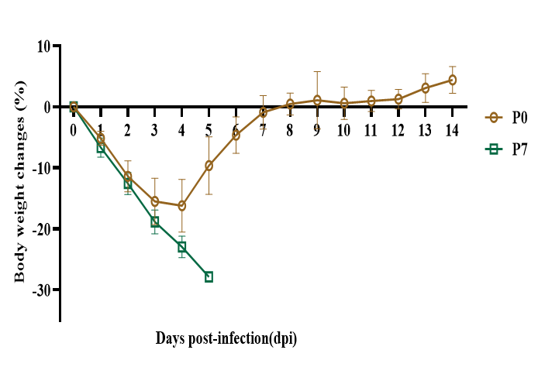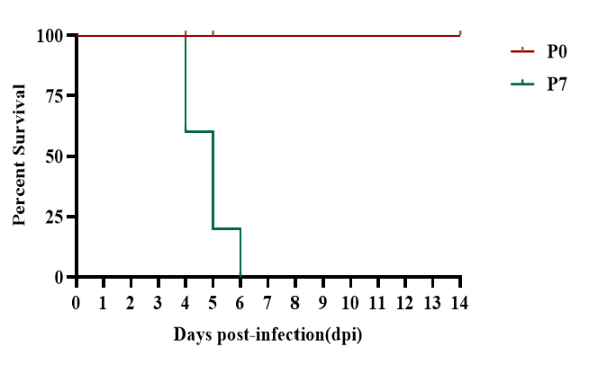

图2.1各组小鼠感染后体重下降率与生存率（n=5）

2.2病毒学检测：

1dpi、2dpi、3dpi和5dpi均可在肺组织内检测到病毒RNA(图2.2)。5dpi时，P7组高于P0组约2 lg值（P<0.01）。检测不同组织病毒载量发现P0组小鼠仅在肺组织检测到，P7组小鼠除肺组织外，可在心组织、肾组织和肠组织中检测到病毒RNA（图2.3）。

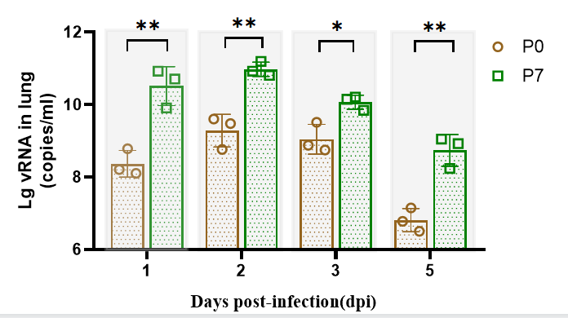

图2.2 各组小鼠感染后肺组织病毒载量

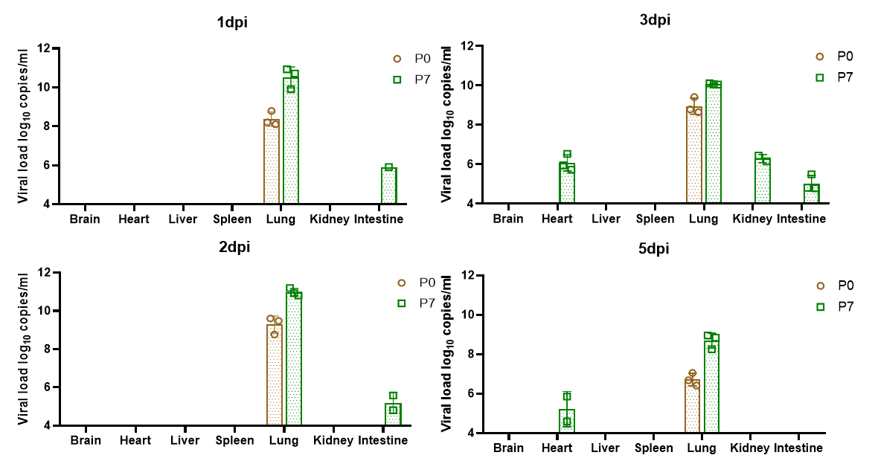

图2.3 各组小鼠不同组织病毒载量

2.3病理学检测：

进一步检测肺组织病毒复制发生的病理改变，检测结果显示，小鼠感染P0病毒株后3dpi，肺组织呈中度间质性肺炎改变，可见较明显的肺泡隔增宽，肺泡间质内炎细胞浸润，肺泡内有少量炎细胞渗出（图2.4-A）。5dpi与3dpi相比病变无明显变化。小鼠感染P7病毒株后3dpi， 肺组织呈中度间质性肺炎改变，可见较明显的肺泡隔增宽伴炎细胞浸润，肺泡内可见较多渗出物（炎细胞和水肿液），血管周围可见炎细胞浸润，部分细支气管周围有少量炎性细胞浸润。5dpi，小鼠肺组织呈中度间质性肺炎改变，可见较明显的肺泡隔增宽、炎细胞浸润，肺泡内可见渗出物，并可见到肺泡内透明膜形成（图2.4-A中P7-5dpi框出，图3.6-B为透明膜局部放大图），血管周围炎细胞浸润较3dpi明显。根据病理评分可以看到，病毒感染8-9月龄BALB/c小鼠后，P7组整体肺组织病理损伤比P0组严重（图2.5-C）。在P0间质性肺炎损伤基础上，小鼠感染P7后肺组织的血管通透性增加，渗出更明显，致肺组织气血屏障阻力增加明显（表1）。

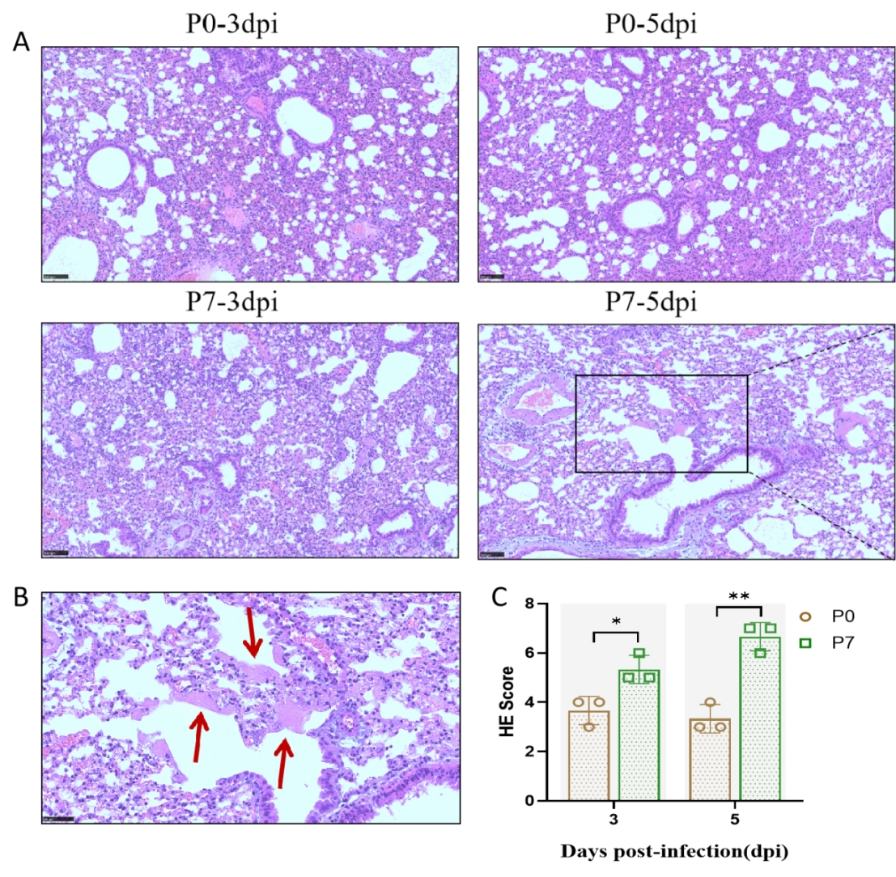

图2.4 BALB/c小鼠感染P0、P7病毒株后肺组织病理变化及评分

表 1 8-9月龄BALB/c小鼠感染P0、P7病毒株后肺组织病理评分

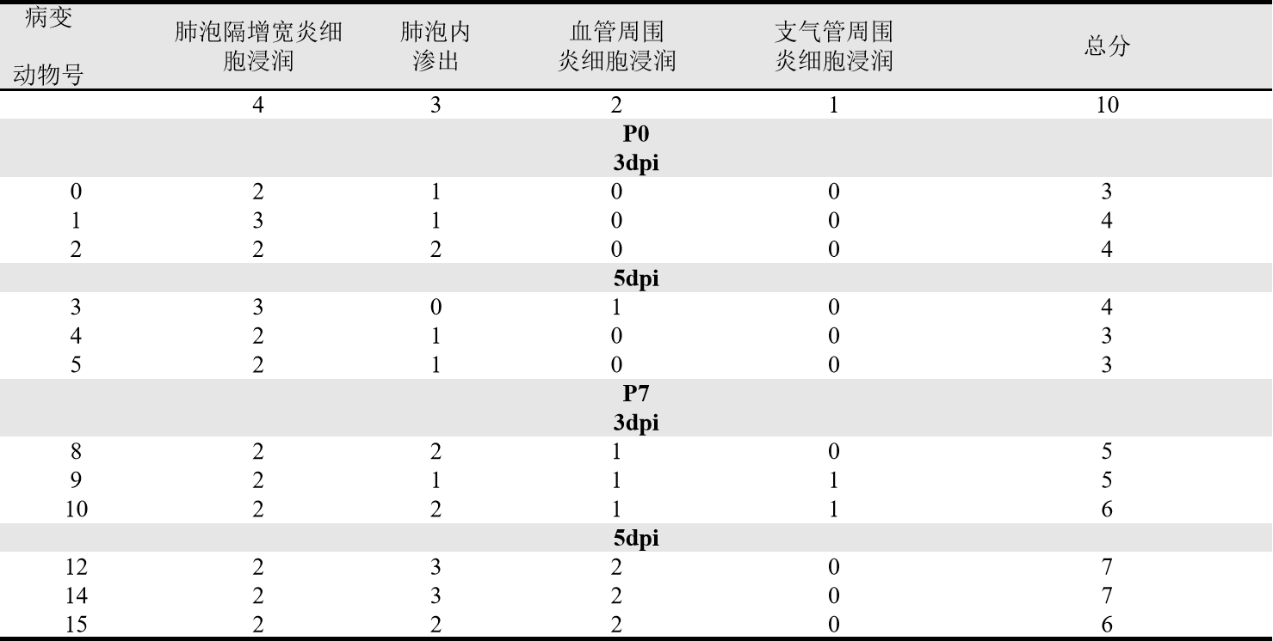

**四、动物模型评价与验证**

4.1建立的新型冠状病毒动物模型采用监测临床症状、病毒学和病理学等方法进行分析和鉴定，确定该动物模型成功建立。

①大体观察：临床症状观察包括动物的体重变化，一般症状观察（弓背、竖毛、反应度降低等）和死亡率等。8-9月龄BALB/c小鼠感染P7株后主要表现为体重持续下降，除弓背竖毛外，出现行动迟缓、对外界刺激反应下降等症状，6dpi内全部死亡。

②病毒学监测发现，小鼠感染P7株后，除在肺组织中可以检测到病毒RNA外，可在心组织、肾组织和肠组织中检测到病毒RNA。

③病理学检测发现，被感染动物的肺组织大体出现病变且肿胀呈暗红色，引起中度间质性肺炎，在肺泡内形成透明膜；

综合以上三项指标，证明小鼠模型成立。

4.2阳性药物对其指标的证实效应

本模型为小鼠新冠病毒适应株滴鼻感染建立的动物模型，此外，本模型目前无适用的阳性药物，故本模型不涉及阳性药物做对照。

4.3重复实验说明

前期通过病毒在动物体内不断传代，获得病毒适应株P7，后进行3次验证(验证实验动物伦理及动物来源证明已补充在附件内），并进行致病力分析，相关结果如下：

4.3.1 老年BALB/c小鼠对P7毒株更易感

将P7病毒株进行稀释，分别滴鼻接种6-8周（年轻）及8-9月（老年）雌性BALB/c小鼠，连续观察14天，记录小鼠死亡情况，测定其LD50。生存曲线显示当P7病毒株以102.2TCID50剂量感染8-9月龄的小鼠后，5dpi开始死亡，7天存活率0%（图4.1-A）；当P7以相同剂量感染年轻鼠后，14天内无死亡，存活率为100%（图4.1-B），说明相较于年轻小鼠，老年BALB/c小鼠对P7突变株更易感。

当P7以101.2TCID50感染老年小鼠后14天内存活率为60%；100.2TCID50剂量感染时14天内无死亡，存活率为100%。P7感染老年小鼠时LD50为101.37TCID50。当P7以104.2TCID50感染年轻BALB/c小鼠后7dpi死亡1只，14天内存活率为80%；103.2TCID50剂量感染后没有死亡，说明无论是年轻小鼠或是老年小鼠体内，SARS-CoV-2 P7的死亡率均呈剂量依赖性增加。

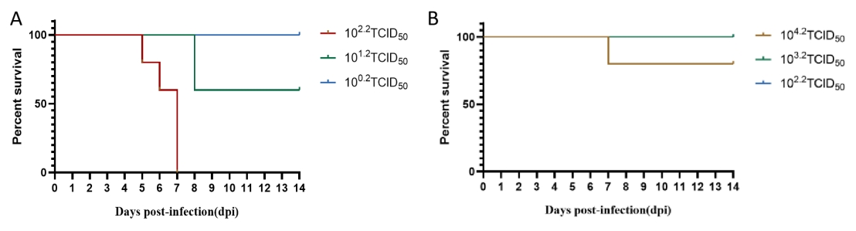

图4.1 8-9月龄（A）及6-8周龄（B）BALB/c小鼠感染P7病毒株后生存曲线

4.3.2老年鼠感染P7后致病力变化

老年鼠感染P0后小鼠3dpi开始出现弓背竖毛的症状，5dpi达到最高体重下降率，为5.6%，之后体重逐渐恢复（图4.2-A），14dpi内无死亡（图4.2-B）；感染P7的小鼠体重持续下降，除弓背竖毛外，出现消瘦、行动迟缓、对外界刺激反应下降等症状，5dpi开始出现死亡，7dpi内小鼠全部死亡，所有濒死的小鼠都出现呼吸急促的症状。

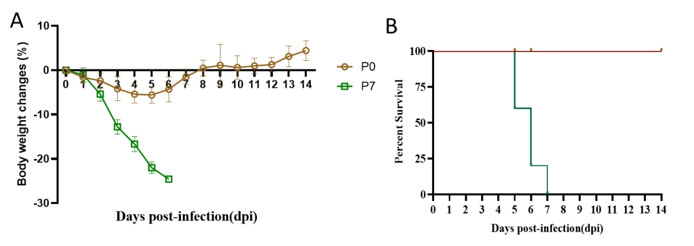

图4.2 8-9月龄BALB/c小鼠感染P0、P7病毒株后体重下降率（A）和生存率（B）

肺组织大体解剖图可以看到老年鼠感染P0后，肺组织观察不到肉眼可见病变，感染P7后3dpi肺部可见明显病变，肺组织充血肿胀呈暗红色，5dpi肺部病变加重（图4.3-A）。与之一致的是，P0组3dpi和5dpi肺指数无明显变化；P7组5dpi肺指数明显高于3dpi，并且5dpi时，P7组肺指数显著高于P0组（P<0.001）（图4.3-B）。

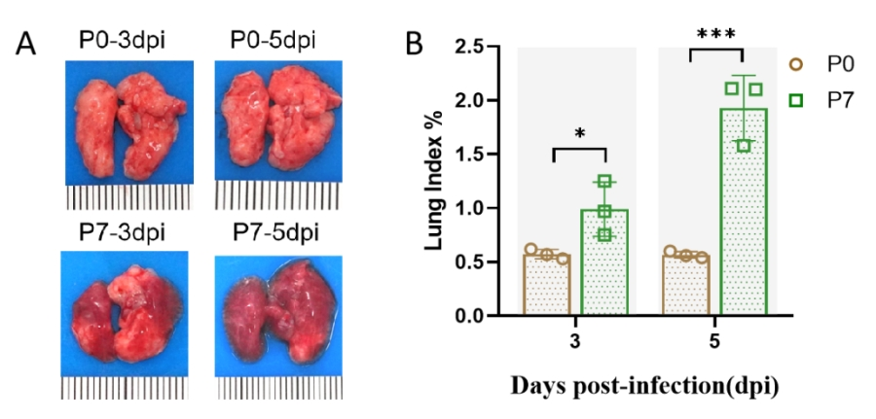

图4.3 8-9月龄BALB/c小鼠感染P0、P7病毒株后肺组织大体解剖图（A）和肺指数（B）

4.3.3年轻小鼠感染P7后致病力变化

年轻BALB/c小鼠感染P0后未表现出临床症状，体重无明显下降，14天内体重增加可达8.9%（图4.4-A）；感染P7的小鼠出现竖毛、弓背的症状，5dpi达到体重最大下降率，可达20.24%。6dpi开始，小鼠体重开始有所回升，并逐渐恢复。两组小鼠14dpi内均无死亡（图4.4-B）。

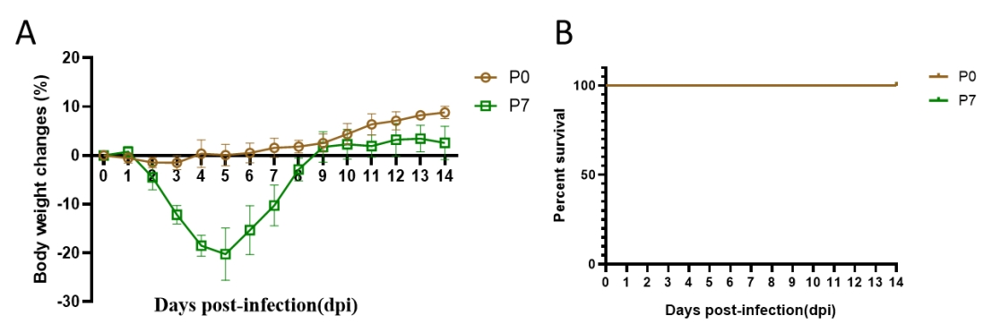

图4.4 6-8周龄BALB/c小鼠感染P0、P7病毒株后体重下降率（A）和生存率（B）

小鼠肺组织大体解剖图显示，年轻小鼠感染P0后3dpi、5dpi、7dpi肺部无明显病变；小鼠感染P7后，肺组织肿胀呈暗红色，5dpi肺部病变最为严重（图4.5-A）。与该结果一致的是，小鼠感染P0后3dpi、5dpi、7dpi肺指数无显著变化，小鼠感染P7后5dpi肺指数最高，至7dpi肺指数下降。5dpi时，P7组肺指数显著高于P0组（P<0.01）（图4.5-B）。

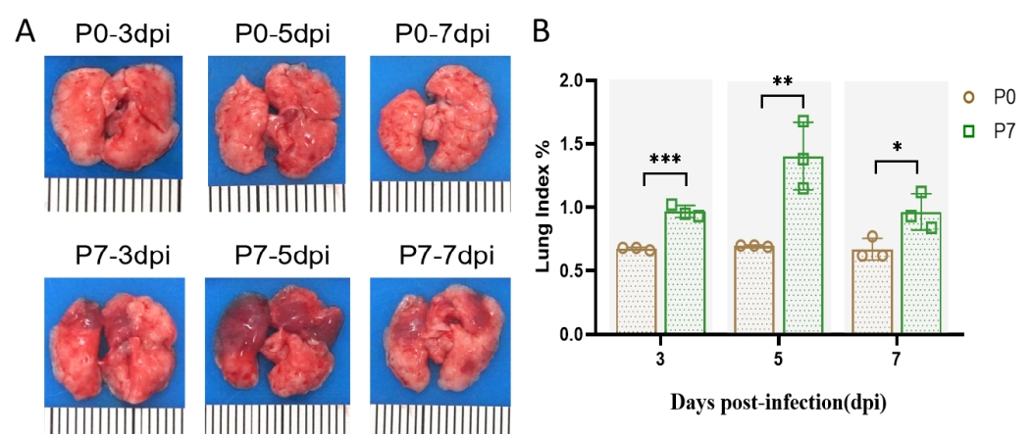

图4.5 6-8周龄BALB/c小鼠感染P0、P7病毒株后肺组织大体解剖图（A）和肺指数（B）

在小鼠感染P0与P7后，3、5、7dpi采集心、肝、脾、肺、肾、肠、脑、气管组织检测其病毒复制情况，监测其复制动态变化。小鼠感染P0与P7后，仅在肺组织与气管中检测到病毒载量，其余组织未检测到（结果未显示）（图4.6-C）。小鼠感染P0与P7后3dpi-7dpi肺组织均能检测到病毒载量（图4.6-A）。但在P0组小鼠中，肺组织病毒载量逐渐降低，3dpi病毒载量均值为107.49copies/ml。5dpi时，为105.9copies/ml，降低了1.59 lg值。7dpi，病毒载量仅为104.53copies/ml。P7组小鼠3dpi与5dpi为病毒复制高峰期，无明显变化。7dpi时，P7组小鼠肺组织仍能检测到高病毒载量。5dpi时，P7组肺组织病毒载量高于P0组约1202倍（P<0.001）。说明P7病毒株在小鼠体内病毒复制时间增加。

小鼠在感染P0与P7后3dpi-5dpi，气管可检出病毒载量（图4.6-B）。5dpi时，P7组小鼠气管病毒载量高于P0组约1.67 lg值（P<0.01）。7dpi时，仅P7组一只小鼠的气管可检测出较低水平病毒载量。P7感染小鼠后，病毒复制持续时间延长，组织中分布表现为在下呼吸道复制能力增强。

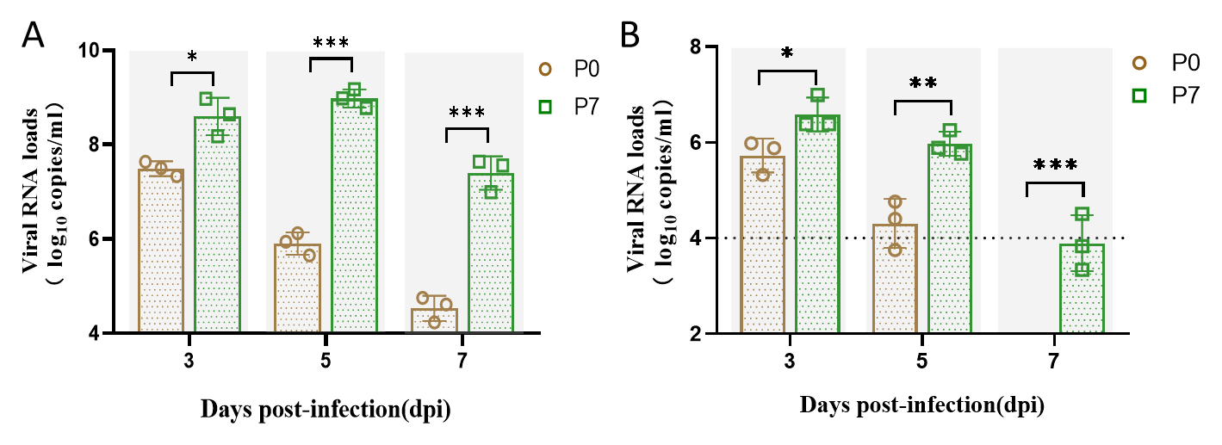

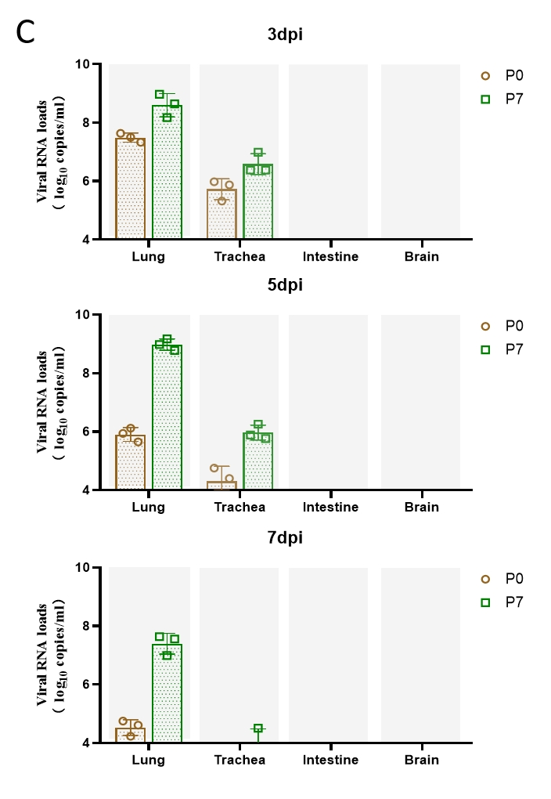

图4.6 6-8周龄BALB/c小鼠感染P0、P7病毒株后各组织病毒载量分布及复制动力曲线

为了进一步了解P0与P7感染的BALB / c小鼠的病理特征，分别在接种后3dpi、5dpi、7dpi收集肺组织，并通过苏木精和伊红（H&E）染色进行组织病理学分析。小鼠感染P0后3dpi与5dpi相比病变无明显变化，肺组织呈中度间质性肺炎改变，可见较明显的肺泡隔增宽伴炎细胞浸润，肺泡内有少量炎细胞渗出，部分血管及细支气管周围有少量炎细胞浸润（图4.7-A）。7dpi，与3dpi和5dpi相比病变减轻，肺组织呈轻度到中度间质性肺炎改变。小鼠感染P7后3dpi、5dpi与7dpi相比病变无明显变化，肺组织呈中度间质性肺炎改变，可见较明显的肺泡隔增宽伴炎细胞浸润，肺泡内可见较多渗出物（炎细胞和水肿液），血管及细支气管周围有少量炎细胞浸润（表1）。7dpi时肺组织病变未得到缓解。肺组织病理评分可以看出P7组整体肺组织间质性肺炎较P0组严重，且持续时间长（图4.7-B）。

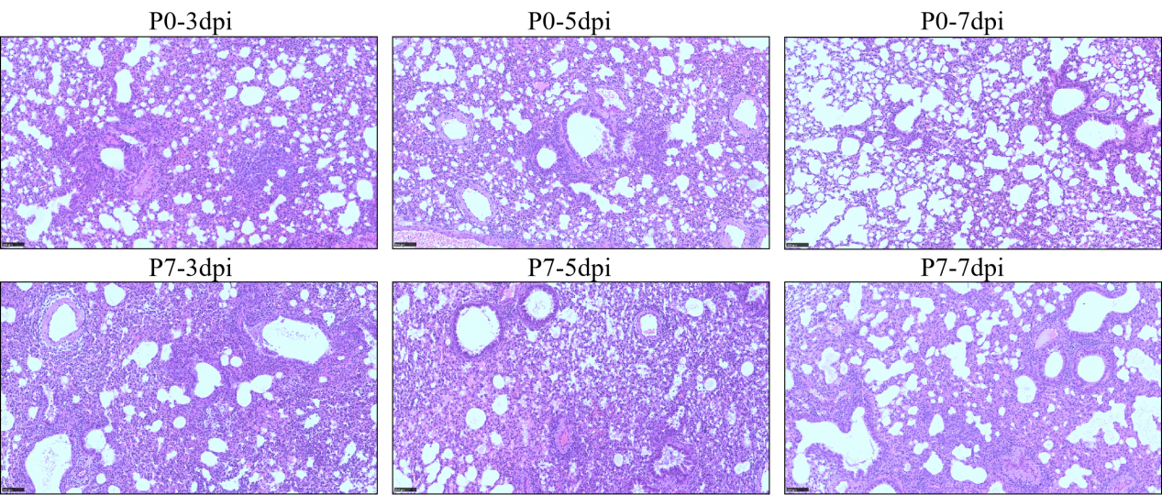

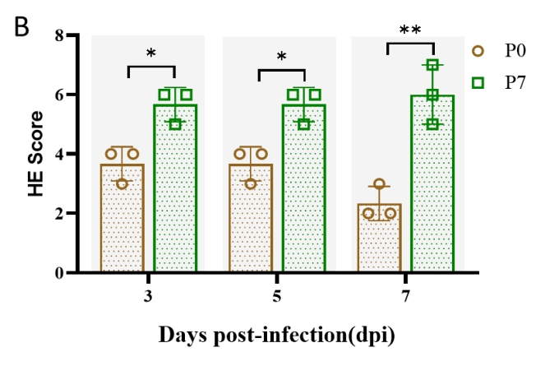

图4.7 6-8周龄BALB/c小鼠感染P0、P7病毒株后肺组织病理变化及评分

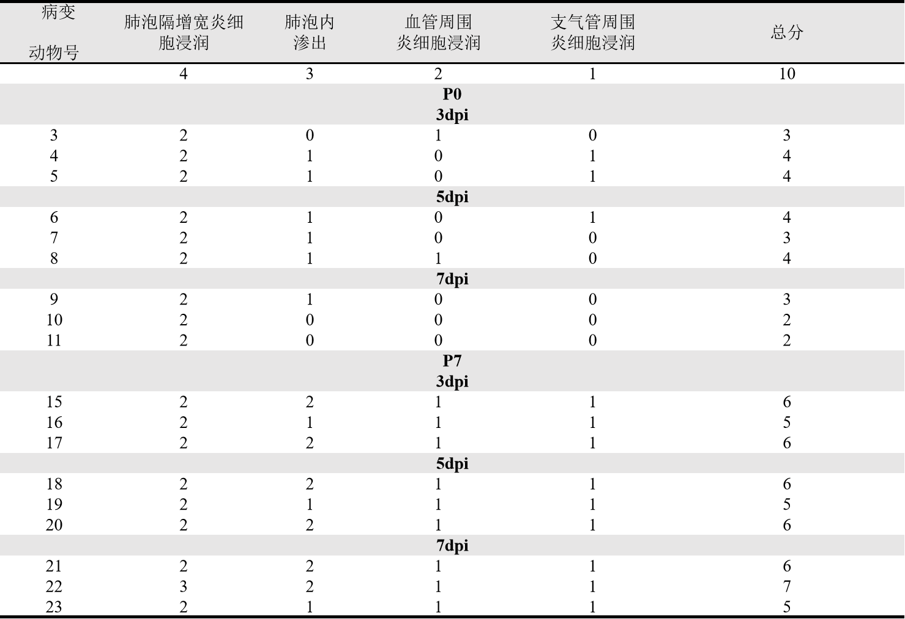表1 6-8周龄BALB/c小鼠感染P0、P7病毒株后肺组织病理评分

**五、动物模型的生物安全性。**

所有涉及的病毒实验操作全部在中国医学科学院医学实验动物研究所ABSL-3实验室完成，该实验室已经具备相关资质。

实验人员个人防护按照ABSL-3《SARS-CoV-2动物实验人员防护要求和标准操作程序》防护要求进行，在生物安全柜中按照标准操作进行，实验过程中用含氯消毒液或者75%的酒精消毒，每次实验结束后清场，包括仪器设备表面、地面用含氯消毒液擦拭，房间紫外灯照射，实验结束后的终末清场用过氧化氢发生器进行房间熏蒸。被污染的动物和耗材装垃圾袋后表面酒精喷洒消毒，放入双扉高压锅中高压。

参照《ABSL-3实验室SARS-CoV-2风险评估和风险控制文件及标准操作程序手册》实施。当实验人员在操作过程中出现抓伤、咬伤、划伤、扎伤等情况应当立即按正常途径离开实验区域，到淋浴区用水冲洗，如果可能尽量挤出损伤处的血液，使用75%酒精消毒。通知实验室安全负责人，及时进行医疗处理和治疗。

动物房内严防动物逃逸，定期对门窗进行检查，保证严密，动物笼具一经发现破损，立即更换，饲养人员出入确保动物房门关紧并锁住。

1. **讨论与结论**

与原始毒株P0相比，P7适应株的五类指标如下：1、死亡率：与原始毒株P0相比，感染P7的小鼠死亡率增加；感染P0的小鼠14dpi内无死亡，感染P7的小鼠4dpi开始死亡，6dpi内全部死亡。2、体重下降百分比：与原始毒株P0相比，感染P7的小鼠体重下降率增加；感染P0的小鼠最高体重下降率为14%；P7体重持续下降，感染后6dpi体重下降率达27%，除弓背竖毛外，出现行动迟缓、对外界刺激反应下降等症状。3、肺组织内病毒载量：与原始毒株P0相比，感染P7的小鼠第5天肺组织内病毒载量显著高于P0组约2 lg值（P<0.01）。4、肺指数：与原始毒株P0相比，感染P7的小鼠第5天肺指数显著高于P0组（P<0.01）。5、肺组织病理改变：与模型对照组相比，检测感染小鼠间质性肺炎的病理学改变情况。

以上结果说明适应株感染后导致野生型小鼠死亡，体重明显下降，病变肺组织肿胀呈暗红色，成功建立新冠病毒感染的重症致死性小鼠模型。

**七、有助于动物模型鉴定和评价的其它材料**

详细材料以附件形式提交。

参考文献

1.Lippi G, Mattiuzzi C, Henry BM. Neutralizing potency of COVID-19 vaccines against the SARS-CoV-2 Omicron (B.1.1.529) variant. J Med Virol. 2022 Jan 5.

1. Zhou HY, Ji CY, Fan H, Han N, Li XF, Wu A, Qin CF. Convergent evolution of SARS-CoV-2 in human and animals. Protein Cell. 2021 Nov;12(11):832-835.
2. Gu H, Chen Q, Yang G, He L, Fan H, Deng YQ, Wang Y, Teng Y, Zhao Z, Cui Y, Li Y, Li XF, Li J, Zhang NN, Yang X, Chen S, Guo Y, Zhao G, Wang X, Luo DY, Wang H, Yang X, Li Y, Han G, He Y, Zhou X, Geng S, Sheng X, Jiang S, Sun S, Qin CF, Zhou Y. Adaptation of SARS-CoV-2 in BALB/c mice for testing vaccine efficacy. Science. 2020 Sep 25;369(6511):1603-1607.
3. Chen Q, Huang XY, Sun MX, Li RT, Gu H, Tian Y, Zhang RR, Luo D, Zhou C, Zhang Y, Cao T, Zhang NN, Deng YQ, Li XF, Qin CF. Transient acquisition of cross-species infectivity during the evolution of SARS-CoV-2. Natl Sci Rev. 2021 Sep 4;8(11):nwab167.